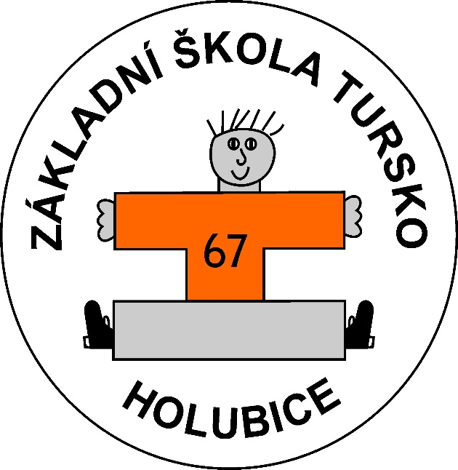
Základní škola Tursko, okres Praha – západ
Základní škola Tursko, okres Praha - západ

Přijme
pro školní rok 2018 / 2019
učitele 1. stupně ZŠ
učitele Aj pro 1. stupeň ZŠ
asistenta pedagoga
- náborový příspěvek
- příjemné prostředí malé školy
- obědy ve školní kuchyni
- příspěvky z FKSP
- mladý kolektiv
- na plný i částečný úvazek
- kontakt: Renata Vařechová 724 840 861

